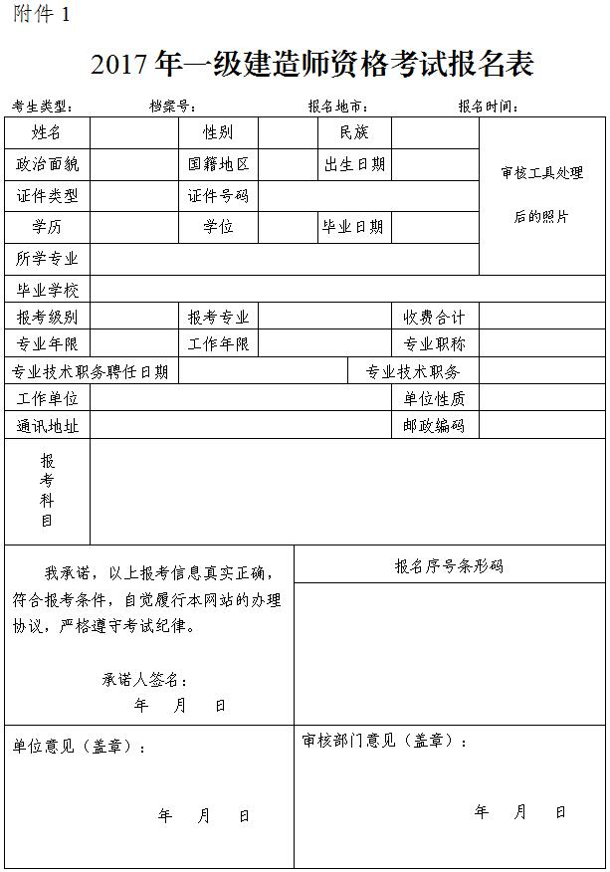

附件2
考生报考承诺书
我自愿报名参加2017年度一级建造师资格考试，已阅读关于该项专业技术资格考试有关规定和《专业技术人员资格考试违纪违规行为处理规定》（人社部令第31号），在报考和复核过程中我将自觉遵守资格考试相关规定，现郑重承诺：
1.报名时所提供的居民身份证、学历证书、资格证书真实、准确、有效，如提供虚假证明和信息，本人愿承担一切责任;
2.知晓报考条件、资格复核程序及相关要求，承诺遵守资格考试报考的有关要求，保证填报的信息真实、完整、准确。如本人成绩合格，但不符合报名条件或逾期未按规定提交资格复核材料，愿意接受取消考试成绩、停发证书的处理;
3.保证持真实、有效期内的居民身份证，以及准考证参加考试;
4.考试过程中，服从考试管理部门和考试工作人员安排，接受考试工作人员的检查、监督和管理，遵守考场秩序和考场规则; 如有违法、违纪、违规及扰乱考场秩序等行为，自愿服从处理，接受处理决定;
5.本人已知晓《中华人民共和国刑法修正案（九）》相关规定和《专业技术人员资格考试违纪违规行为处理规定》，认同并遵守雷同试卷认定和处理的相关规定，承担相关责任。

考生签名：
日期：

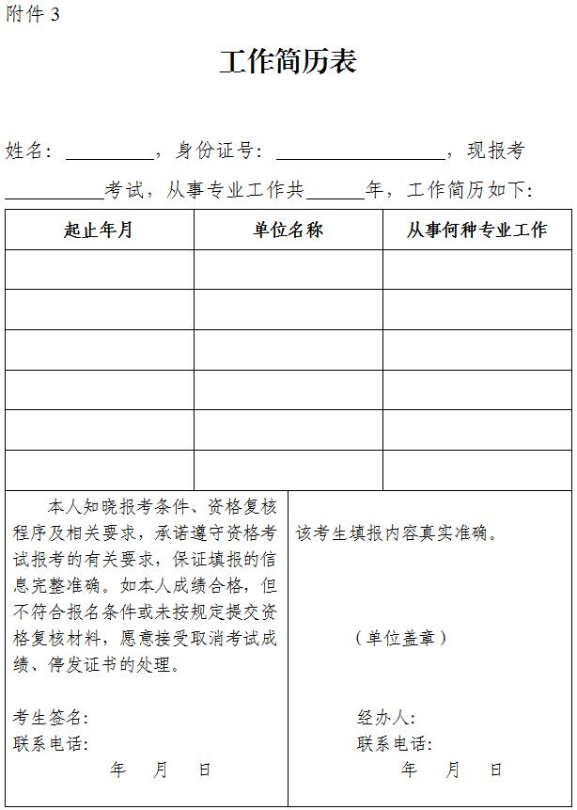

附件4
资格复核提交材料目录及要求
1．《报名表》（考生从报名网站上自行下载，用A4纸打印，经单位审核盖章）一份。
2．考生报考承诺书一份。
3．工作简历表一份（考生从本网站上自行下载，用A4纸打印，签名后经单位审核盖章）。
4．考生有效期内的居民身份证、学历（位）证书原件和复印件各一份。在复核期限内，本人因事无法前往须委托他人送审的，要提交代办委托书，并在之后一个月内，再由本人前往送审点送审。
5．所在单位已加盖单位公章并注明“与原件一致”的在广东省内注册的营业执照或法人单位代码证复印件一份。
6．除提供上述1-5项材料外，符合“免二科”的考生还须提交工程或工程经济类高级专业技术资格证和聘书、建筑业企业一级项目经理资质证书原件及复印件各一份；符合“增报专业”的考生还须提交已取得一级建造师资格证书的原件及复印件各一份。
7．申请参加一级建造师考试的外籍及港澳台居民，在考后提交资料时，还应提交国务院教育行政部门认可的相应专业学历或学位证书，以及相应专业机构从事相关专业工作年限的证明。
以上所附材料复印件均使用A4纸，并加盖考生所在单位人事部门公章，由负责人签字。

